Муниципальное бюджетное общеобразовательное учреждение средняя образовательная школа № 64 г. Уфа

Индивидуальный проект
по теме: «Цифровая денежная система»

Направление: исследовательское

Автор работы:
Понырев Вадим Александрович, 11 «Б» класс

Руководитель:
Добролюбова Наталья Ивановна,
учитель информатики

Уфа
2024 год
ОГЛАВЛЕНИЕ

ВВЕДЕНИЕ………………………………………………………………………..4

ГЛАВА 1. Понятие и значение электронных денежных систем……………….5

1.1 История возникновения и развития электронных денежных систем………5
1.2 Основные принципы работы электронных денежных систем……………..5
1.3 Преимущества и недостатки электронных денежных систем по сравнению с традиционными………………………………………………………………….6

ГЛАВА 2. Экономическая эффективность электронных денежных систем…..8
2.1 Влияние электронных денежных систем на экономику и финансовую систему……………………………………………………………………………..8
2.2 Влияние электронных денежных систем на уровень инфляции и стабильность цен…………………………………………………………………..8
2.3 Влияние электронных денежных систем на занятость и уровень доходов населения…………………………………………………………………………..8
2.4 Влияние электронных денежных систем на развитие малого и среднего бизнеса……………………………………………………………………………..9

ГЛАВА 3. Виды сетевых платежных систем…………………………………..10

3.1 Описание основных видов сетевых платежных систем…………………...10
3.2 Преимущества и недостатки различных видов сетевых платежных систем……………………………………………………………………………..10

3.3 Рекомендации по выбору оптимального вида сетевой платежной системы для различных категорий пользователей……………………………………….11

ГЛАВА 4. Пути совершенствования и развитие электронной денежной системы…………………………………………………………………………...12

4.1 Совершенствование нормативно-правовой базы, регулирующей функционирование электронной денежной системы………………………….12

4.2 Анализ возможностей применения новых технологий и инноваций для улучшения работы электронной денежной системы…………………………..12

ЗАКЛЮЧЕНИЕ…………………………………………………………………..13

СПИСОК ИСПОЛЬЗОВАННОЙ ЛИТЕРАТУРЫ……………………………..14

ПРИЛОЖЕНИЯ…………………………………………………………………..15

Введение

Цель проекта: изучить цифровую денежную систему, выяснить преимущества и недостатки электронных денег.
Задачи проекта:
1. Провести анализ источников, опросов по проблеме использования электронных денег.
2. Систематизировать факторы, оказывающие положительное влияние на пользование электронными деньгами.
3. Выявить недостатки использования электронных денег.
Актуальность проекта заключается в том, что электронные деньги являются самым новым средством оперативного использования платежа.
Предмет исследования: особенности развития цифровой экономики в России
Объект исследования: электронные деньги.
Практическая значимость проекта заключается в том, что материал проекта может быть использован на уроках информатики.
Методы исследования:
- Источники литературы

- Интернета

- Анкетирование

ГЛАВА 1. Понятие и значение электронных денежных систем

1.1 История возникновения и развития электронных денежных систем
Электронная денежная система - это система, которая позволяет осуществлять платежи и переводы электронных средств, таких как электронные деньги или виртуальные валюты. Она включает в себя различные инструменты и технологии, которые используются для обработки, передачи и учета электронных денежных средств. Электронные денежные системы [1] могут использоваться для оплаты товаров и услуг, перевода денег между счетами, а также для других операций, связанных с электронными платежами.

История возникновения и развития электронных денежных систем начинается с создания первых электронных платежных систем в конце 1990-х годов. В то время электронные платежные системы были разработаны для того, чтобы упростить процесс оплаты товаров и услуг в Интернете [2]. Первые электронные платежные системы использовали электронные кошельки и виртуальные счета для хранения и передачи электронных денег.
С развитием технологий и Интернета, электронные платежные системы стали более популярными и широко используемыми. В настоящее время существует множество различных электронных платежных систем, которые предлагают различные услуги и возможности для пользователей. Некоторые из них являются международными и позволяют осуществлять платежи в разных странах, а другие специализируются на местных платежах.
Также стоит отметить, что электронные денежные системы играют важную роль в развитии экономики и финансовых рынков [3]. Они способствуют снижению стоимости транзакций, увеличению скорости проведения платежей и повышению доступности финансовых услуг для населения. Кроме того, электронные денежные системы помогают бороться с коррупцией и отмыванием денег, так как они обеспечивают прозрачность и контроль над финансовыми операциями.

  - Основные принципы работы электронных денежных систем

- Безопасность: Электронные денежные системы должны обеспечивать надежную защиту средств пользователей от мошенничества и кражи. Для этого используются различные методы шифрования данных и аутентификации пользователей.
- Анонимность: В некоторых электронных денежных системах пользователи могут сохранять анонимность, что позволяет им использовать систему без раскрытия своей личной информации.
- Удобство использования: Электронные денежные системы должны быть простыми и удобными в использовании, чтобы пользователи могли быстро и легко осуществлять платежи и переводы.
- Скорость транзакций: Электронные денежные системы обычно обеспечивают высокую скорость проведения транзакций, что позволяет пользователям быстро получать доступ к своим средствам.
- Доступность: Электронные денежные системы доступны для широкого круга пользователей, включая индивидуальных пользователей, малый и средний бизнес, а также крупные корпорации.
- Надежность: Электронные денежные системы должны иметь высокую степень надежности и стабильности, чтобы пользователи могли быть уверены в сохранности своих средств и проведении платежей.

  - Преимущества и недостатки электронных денежных систем по сравнению с традиционными

Преимущества электронных денежных систем:
Удобство - электронные денежные системы позволяют осуществлять платежи и переводы в любое время и в любом месте, где есть доступ в интернет.
Быстрота - электронные транзакции проходят быстрее, чем традиционные операции с наличными или чеками.
Низкие комиссии - обычно электронные денежные системы имеют более низкие комиссии за транзакции, чем традиционные банковские услуги.
Безопасность - электронные кошельки и счета защищены с помощью шифрования и других технологий безопасности, что снижает риск мошенничества и кражи средств.
Анонимность - во многих электронных платежных системах можно сохранять анонимность при проведении транзакций.

К недостаткам электронных денежных систем можно отнести:

Риск взлома - несмотря на все меры безопасности, всегда есть вероятность взлома системы и кражи средств.
Зависимость от интернета - для использования электронной денежной системы необходим доступ в интернет, в случае его отсутствия использование системы становится невозможным.
Ограничения на сумму и виды платежей - некоторые электронные платежные системы могут иметь ограничения на суммы и виды платежей, которые можно осуществить через них.
Не все электронные денежные средства являются конвертируемыми в наличные - не все электронные деньги можно легко конвертировать в наличные деньги, что может создавать неудобства для некоторых пользователей.

ГЛАВА 2. Экономическая эффективность электронных денежных систем

2.1 Влияние электронных денежных систем на экономику и финансовую систему

Экономическая эффективность электронных денежных систем заключается в ряде преимуществ, которые они предоставляют по сравнению с традиционными платежными системами. Одним из основных преимуществ является удобство и быстрота проведения платежей и переводов. Электронные денежные системы также позволяют снижать стоимость транзакций и повышать доступность финансовых услуг для широких слоев населения. Кроме того, они способствуют борьбе с коррупцией и отмыванием денег благодаря своей прозрачности и контролю над финансовыми операциями. Все это в совокупности приводит к улучшению экономической эффективности и финансовой стабильности.

2.2 Влияние электронных денежных систем на уровень инфляции и стабильность цен

Электронные денежные системы могут оказывать влияние на уровень инфляции и стабильность цен, но это влияние может быть как положительным, так и отрицательным. С одной стороны, снижение стоимости транзакций и ускорение проведения платежей может способствовать снижению уровня инфляции. С другой стороны, рост популярности электронных денежных систем может привести к увеличению спроса на товары и услуги, что в свою очередь может вызвать повышение цен. Таким образом, влияние электронных денежных систем на уровень инфляции и стабильность цен зависит от множества факторов и требует дальнейшего изучения. Для изучения влияния электронных денежных систем на уровень инфляции и стабильность цен необходимо проводить анализ данных, исследовать динамику изменения цен и спроса на товары и услуги, а также учитывать другие факторы, которые могут влиять на эти процессы.

2.3 Влияние электронных денежных систем на занятость и уровень доходов населения

Электронные денежные системы могут оказывать влияние на занятость и уровень доходов населения, однако это влияние может быть неоднозначным и требует дополнительного исследования. С одной стороны, развитие электронных платежных систем может способствовать созданию новых рабочих мест в сфере информационных технологий и обслуживания клиентов. С другой стороны, автоматизация процессов может привести к сокращению рабочих мест в традиционных финансовых учреждениях и сфере торговли. Кроме того, использование электронных денег может привести к изменению структуры доходов населения, поскольку некоторые услуги и товары могут стать более доступными или менее доступными в зависимости от того, как электронные деньги влияют на спрос и предложение.

2.4 Влияние электронных денежных систем на развитие малого и среднего бизнеса

Электронные денежные системы могут способствовать развитию малого и среднего бизнеса, предоставляя им возможность быстро и удобно проводить платежи и переводы, а также снижая стоимость транзакций. Это может привести к росту конкуренции и улучшению качества товаров и услуг, предоставляемых малым и средним бизнесам. Однако, для полного понимания влияния электронных денежных систем на малый и средний бизнесы, необходимо провести дополнительные исследования. Для проведения исследований необходимо собрать данные о том, как электронные денежные системы используются малым и средним бизнесом, какие преимущества и недостатки они видят в использовании этих систем, а также как это влияет на их доходы и конкурентоспособность.

ГЛАВА 3. Виды сетевых платежных систем

3.1 Описание основных видов сетевых платежных систем

Существует несколько основных видов сетевых платежных систем:
1. Электронные кошельки - это системы, которые позволяют хранить и переводить электронные деньги. Примеры включают PayPal, WebMoney, Яндекс.Деньги и Qiwi.
2. Мобильные платежные системы - эти системы позволяют проводить платежи с помощью мобильных телефонов. Примеры включают Apple Pay, Samsung Pay и Google Pay [4].
3. Криптовалютные платежные системы - это системы, основанные на использовании криптовалют для проведения платежей. Примеры включают Bitcoin[5], Ethereum[6] и Litecoin[7].
4. Банковские платежные системы - это системы, предоставляемые банками для проведения онлайн-платежей. Примеры включают Сбербанк Онлайн, Альфа-Клик и Тинькофф Банк.

3.2 Преимущества и недостатки различных видов сетевых платежных систем

Преимущества и недостатки сетевых платежных систем могут быть разными в зависимости от вида системы.

Например, электронные кошельки обычно предлагают удобство и быстроту проведения платежей, но могут иметь ограничения по суммам и видам платежей. Мобильные платежные системы удобны для совершения быстрых платежей, но зависят от наличия мобильного телефона и доступа в интернет.

Криптовалютные системы предоставляют высокую степень анонимности и скорость транзакций, но пока еще не имеют широкого признания и могут быть связаны с рисками.

Банковские системы обеспечивают надежность и безопасность транзакций, но могут быть менее удобными для небольших платежей и переводов.

3.3 Рекомендации по выбору оптимального вида сетевой платежной системы для различных категорий пользователей.

При выборе оптимального вида сетевой платежной системы следует учитывать следующие факторы:
- Цель использования - если вам нужны быстрые и удобные платежи, то лучше выбрать электронные кошельки или мобильные платежные системы.

- Если вы хотите сохранить анонимность, то криптовалюты могут быть лучшим выбором.

- Если же вам нужна надежность и безопасность, то банковские системы могут быть оптимальным вариантом. Сумма и вид платежа: Некоторые системы могут иметь ограничения на сумму и вид платежей, поэтому перед выбором системы убедитесь, что она подходит для ваших нужд.

- Опыт использования - если вы уже имеете опыт использования определенной платежной системы, то можете выбрать ее, так как она может быть более удобной и привычной для вас

Безопасность - важно выбирать систему, которая обеспечивает надежную защиту ваших средств и личных данных.

ГЛАВА 4. Пути совершенствования и развитие электронной денежной системы.

4.1 Совершенствование нормативно-правовой базы, регулирующей функционирование электронной денежной системы.

Электронная денежная система (ЭДС) [8] является важной частью современной финансовой системы, и ее развитие требует постоянного совершенствования нормативно-правовой базы. Вот несколько основных направлений, в которых следует развивать законодательство для регулирования ЭДС:
1. Установление правил работы электронных платежных систем: разработка законов и нормативных актов, регулирующих деятельность электронных платежных систем, таких как PayPal, Alipay и WeChat Pay. Это включает определение прав и обязанностей участников системы, установление требований к их лицензированию и сертификации, а также к защите персональных данных и информации о платежах.
2. Регулирование электронных денег: разработка законодательства, определяющего понятие “электронные деньги” и регулирующего их обращение, хранение и обмен. Это может включать определение основных требований к эмитентам и операторам электронных денег, установление правил по обеспечению их безопасности и конфиденциальности, а также установление правил налогообложения и контроля за их обращением.
3. Регулирование криптовалют: разработка законов, регулирующих криптовалюты, такие как биткоин и другие виртуальные валюты. Это должно включать определение статуса криптовалют, установление основных требований к участникам рынка, установление правил их налогообложения и регулирование их обращения на международном уровне.
.
4.2 Анализ возможностей применения новых технологий и инноваций для улучшения работы электронной денежной системы.

- Применение искусственного интеллекта и машинного обучения для анализа данных и оптимизации процессов в ЭДС.
2. Использование блокчейна и смарт-контрактов для обеспечения безопасности и прозрачности транзакций в ЭДС.

3. Разработка новых видов электронных денег и платежных инструментов, адаптированных к потребностям различных групп пользователей.
4. Внедрение технологий распределенных реестров и квантовых вычислений для повышения безопасности и эффективности ЭДС.

Заключение

Хочу заключить, что электронная денежная система является неотъемлемой частью современной экономики и требует постоянного совершенствования нормативно-правовой базы для ее регулирования. Необходимо развивать законодательство в области электронных платежных систем, электронных денег и криптовалют, устанавливать правила работы с ними, обеспечивать их безопасность и конфиденциальность, а также регулировать их налогообложение. Кроме того, важно использовать новые технологии и инновации, такие как искусственный интеллект, блокчейн, смарт-контракты и квантовые вычисления, для улучшения работы ЭДС и повышения ее эффективности.

СПИСОК ИСПОЛЬЗОВАННОЙ ЛИТЕРАТУРЫ

- Борисов Е. Ф., Петров А. С., Стерликов Ф. Ф. Экономика: Справочник. М.: Финансы и статистика, 1997. 400с.

- Верховин В. И., Зубков В. И. Экономическая социология. М.: Высш. шк., 2002. 460с.

- Конституционное право: Словарь / Отв. Ред В.В. Маклаков. М.: Юристъ, 2001. 566с.

- Конюхова Т.В. Правовое регулирование инвестиций пенсионных фондов // Законодательство и экономика. 2004. № 12. С. 24 -37.

СПИСОК ИНТЕРНЕТ-РЕСУРСОВ

- https://ru.wikipedia.org/wiki/Электронные_деньги

Приложения

1
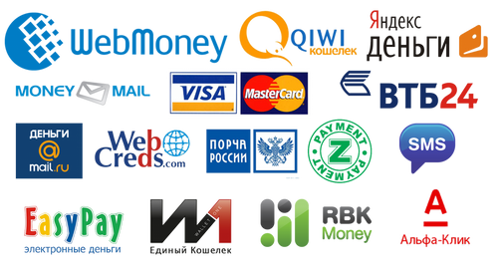

2
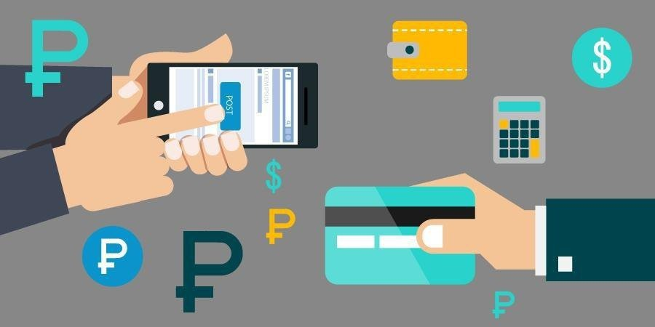

3

4

5

6

7

8
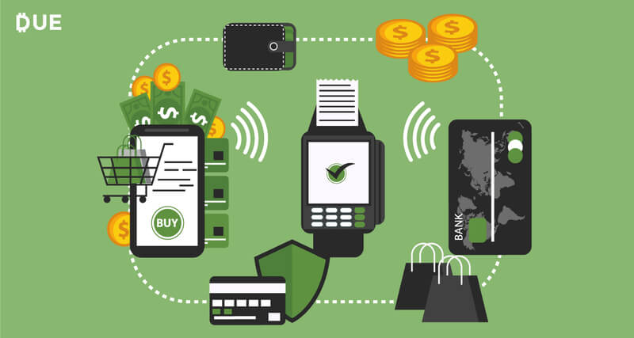

ПАСПОРТ ПРОЕКТА
- Тема проекта: Цифровая денежная система.
- Руководитель проекта: учитель информатики Добролюбова Наталья Ивановна.
- Консультант проекта: учитель информатики Добролюбова Наталья Ивановна.
- Учебный предмет, в рамках которого проводится работа по проекту: информатика.
- Автор проекта: Понырев Вадим Александрович, 11 «Б» класс.
- Тип проекта: практико-ориентированный.
- Цели проекта: изучить цифровую денежную систему.
- Задачи проекта:
- Изучение основ цифровой денежной системы: понимание принципов работы, преимуществ и недостатков по сравнению с традиционными денежными системами.
- Обзор существующих цифровых валют и платформ, их сравнение и анализ.
- Определение преимуществ и недостатков использования цифровой валюты в сравнении с традиционными деньгами.
- Исследование юридических и регулятивных аспектов цифровой валюты, а также возможных рисков и проблем.
- Вопросы проекта:
- Что такое цифровая денежная система и как она работает?
- Какие преимущества имеет цифровая валюта по сравнению с наличными и банковскими переводами?
- Какие существуют риски и проблемы, связанные с использованием цифровой валюты?
- Как обеспечить безопасность и устойчивость цифровой денежной системы?
- Какие технологии и алгоритмы используются для создания цифровой валюты?
- Оборудование: ПК, проектор.
- Аннотация проекта: данный проект направлен на изучение цифровой денежной системы.
- Продукты проекта: исследовательская работа.
- Оценка содержания проекта (отзыв руководителя).

